SAN JUAN
a.,
de !os LAGOS
J A lc•ldia 2018 -202 1
VO.f,fA.C.i-cfl.&-<
era INSTITUTO DE
CJ LA MUnER

ACTA DE INSTALACIÓN DE LA COMISIÓN EDILICIA DEL INSTITUTO DE LA MUJER DEL H. AYUNTAMIENTO CONSTITUCIONAL DE SAN JUAN DE LOS LAGOS, JALISCO.

En la ciudad de San Juan de los Lagos, Jalisco, a las 10:45 hrs. Del día 30 de octubre de 2018, reunidas en la oficina del Instituto Municipal de la Mujer ubicadas en la planta alta del Palacio Municipal, con dirección en la calle Simón Hernánde2: número 1, colonia Centro de esta ciudad, en mi carácter de Presidenta de la
Comisión del In....s.._t. ituto de la Mujer del Honorable Ayuntamiento Constitucional de
San Juan de los Lagos, y dando cumplimiento a lo establecido en la Ley de Gobierno y Administración Pública Municipal del Estado de Jalisco, así como la Ley de Transparencia y Acceso a la Información Pública del Estado de Jalisco y sus Municipios, nos reunimos para llevar a cabo la instalación de la Comisió Edilicia del Instituto de la Mujer bajo el siguiente orden del día:

1.- Lista de asistencia y declaratoria de quorum legal.

2.- Lectura y aprobación del orden del día

3.- Instalación de la Comisión Edilicia del Instituto de la Mujer.

4.- Clausura de la sesión.

DE S AH O G 0:

1.- Lista de asistencia y declaratoria de quorum legal.

Se procede a tomar lista de asistencia:

Lic. Norma Elizabeth Macias Aguirre ........... Presente Ora . Laura Angélica Chávez Contreras ........ Presente

0 1 (395) 785 00 01
Simó n Hernández 1. Centr o, 47000
- san _luan de los Lagos, jal.
.. wwvv .sanjuandeloslagos .gob.mx

SAN JUAN
E., --
de/os LAGOS
J Alcal dla 01& - 2011
Vb/r.Adol'\e-.

t)LJ INSTITUTO DIE
¿)t) LA MUJER

Una vez tomada lista de asistencia, se encuentran presentes dos regidoras presentes, por lo que existe quorum legal para la realización y los acuerdos que se tomen serán válidos.

2.- Lectura y aprobación del orden del día:

Se procede a dar lectura al orden del día, mismo que una vez sometido a consideración es aprobado.
3.-lnstalación de la Comisión Edilicia del Instituto de la Mujer.

Se procede a instalar la Comisión Edilicia del Instituto de la Mujer, queda1ndo integrada de la siguiente manera:

Lic. Norma Elizabeth Macías Aguirre ........... Presidenta Dra. Laura Angélica Chávez Contreras ........ Vocal

4.- Clausura de la sesión.

En virtud de que ha sido agotado el orden del día, se da por terminada la Sesión de Instalación del Instituto de la Mujer y por acuerdo de las presentes se cita a sesión ordinaria el próximo martes 27 de noviembre de 2018, a las 18:00 hrs en la oficina del Instituto Municipal de la Mujer.

ATENTAMENTE
San Juan de los Lagos, Jalisco. A 30 de octubre de 2018. "Año 2018, Centenario de la Creación del Municipio de Puerto Vallarta

X rsario del Nuevo Hospital Civil de Guadalajara"
/ _...

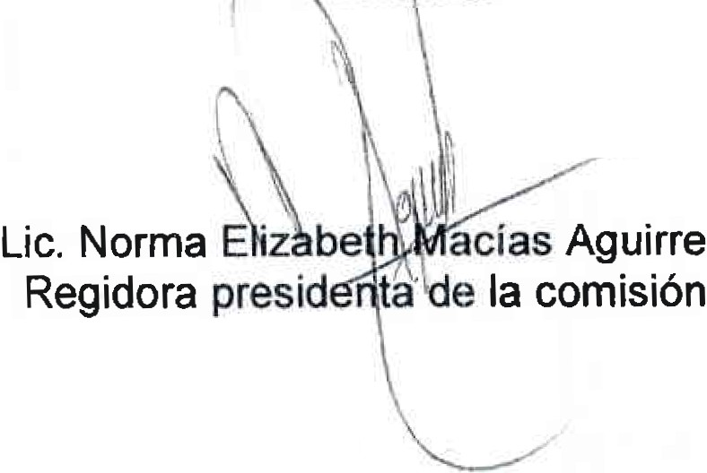UNIDAD T NSPARENCM
Y ¡INffiRMACION
' SA<tt JUA:lDE lOS LAGOS

Ora. Laura Ang$1féa Chávez Contreras
Regidora VÓcal Comisionada

01 (39S) 785 00 01
S 1mon Hernández 1. Centro, 47000
- San Juan de los Lagos, jal.
O
, www.sanjuandeloslagos.gob.mx AlcaldiaSJL

\ San Juan de los Lagos,Jalisco . A 23 de octubre de 2018 .

Dra. Laura Angélica Chávez Conteras. Regidora H. ayuntamiento 2018-2021 Presente.

Por medio de la presente r ciba un cordial y afectuoso saludo , al tiempo
que me permito hacerle una cordial invitación a la Sesión Ordinaria Número uno
de la Comisión Edilicia de Equidad de Género e Instituto de la Mujer, de éste ··.·
Honorable ayuntamiento , misma quF tendrá verificativo el próximo martes 27 de octubre de 2018 a las 16:00 hrs er el salón de sesiones del H. Ayuntamiento,
ubicado en la planta alta del palacio p1unicipal, con el siguiente orden del día :

1.- Lista de asistencia y decla atoria de quórum legal.
2 .- Lectura y aprobación del oiiden del día
3.- Lectura y Revisión del Reg mento Municipal de la Ley de Acceso de las
Mujeres a una vida libre de violencia .
4 .- Lectura y Revisión del R glamento Municipal para la Igualdad entre
Mujeres y hombres .
5.- Lectura y Revisión del Plan de Trabajo de la Comisión de Equiclad de
Género e Instituto de la Mujer . \
5.- Asuntos Generales .
6.- Clausura de la sesión .

Sin otro particular de momento quedo a sus apreciables órdenes.

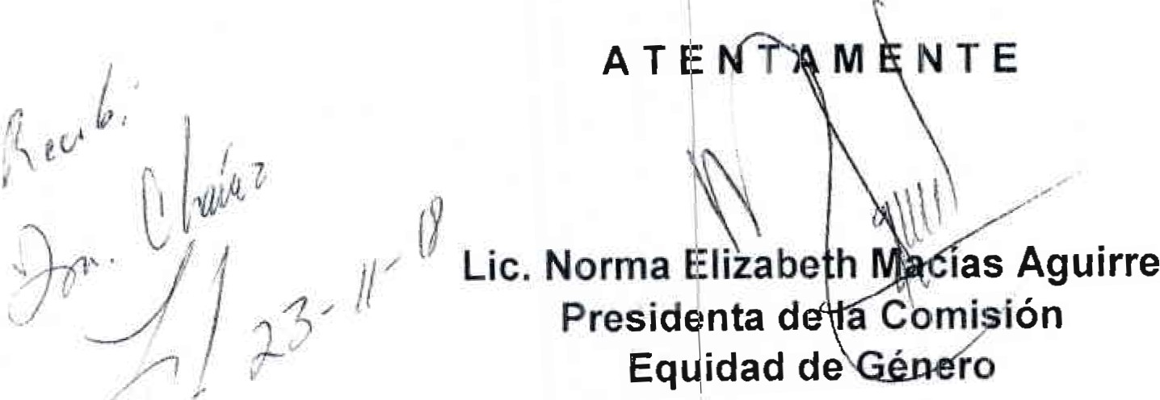1

C.c.p. Arc hivo

